数字示波器深存储的重要性
来源： OItek 海洋仪器
数字示波器深存储有助于保持高采样率，进而确保捕获具有高分辨率（甚至包括细节）的长波形。用户可以确信自己不会遗漏任何细节。他们能够查看更长时间并快速找出信号异常或重要事件。
嵌入式设计是现今电子系统中不可或缺的一部分，涵盖模拟信号以及来自串行及并行总线的信号。在调试此类设计时，常见挑战在于同时捕获足够多的慢速信号及快速信号成分（具有足够的分辨率），以便放大并查看信号细节。足够的分辨率非常重要，用以确保不会遗漏任何重要的信号事件，比如短时脉冲波干扰或者其他可能导致设计故障的异常。
测试与测量解决方案
具有深存储的示波器可以有效解决此问题。采样率、记录长度以及采集时间之间的关系如图所示。
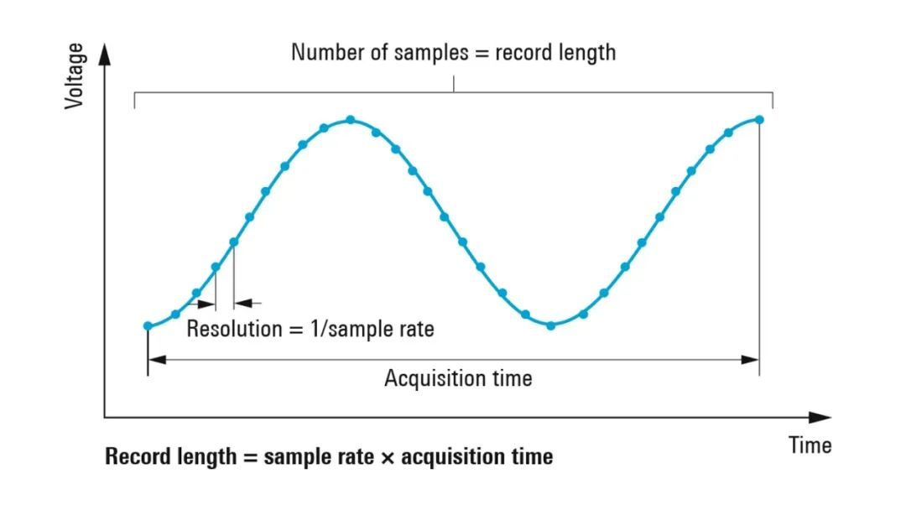
存储深度与采样率的关系
示波器的存储深度指单次采集支持的最大记录长度。存储深度越深，则可在更长的捕获时间内保持更高的采样率。这将提供更精确可靠的测量，并且使用户更加确信自己不会遗漏任何重要的信号事件。
应用示例
在分析电路板接通时的开关电源瞬态或启动流程等慢信号事件时，需要查看更长时间的信号。在同时查看快速信号和慢速信号并实现信号成分（比如嵌入式设计的模拟和数字信号）关联分析的情况下，高分辨率以及深存储至关重要。再比如分析信号频谱：频率分辨率取决于可用于分析的信号时长。分析时间越长，频率分辨率越高。此外，采样率越高，用户可查看的最大频率越高。
分段存储：采集一定数量的信号段
在使用分段存储的信号采集过程中，可用内存被分成多个内存段，每个内存段都由一定数量的样点组成。用户可根据信号的属性定义内存段的长度，比如基于协议消息的数据包长度。在触发点，关注的数据将保存到内存中，并包含触发时间戳。用户不感兴趣的时间段则不进行采集。因此，用户可以充分利用内存，并记录远多于单次采集的相关数据。
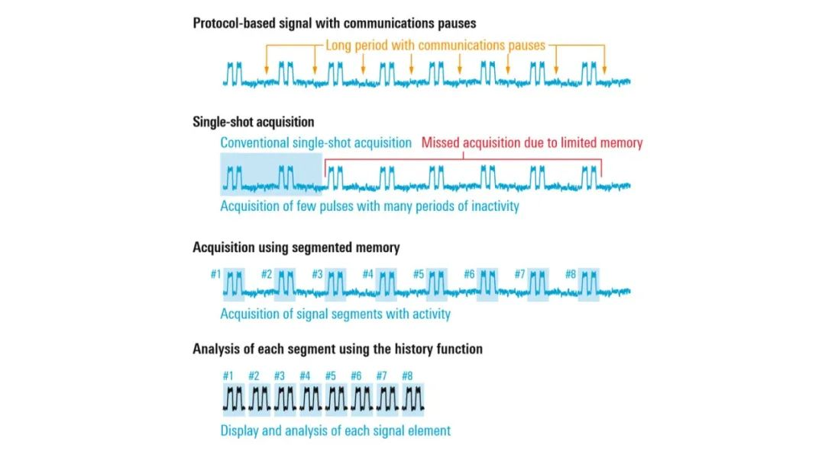
单次采集与分段采集比较
历史功能：回放
只有观察信号序列的历史趋势，才有可能找到问题的真正原因。示波器的历史模式使其成为可能。采集可随时停止，并且用户可以使用全面的示波器功能即时分析过去的测量数据。每个波形具有一个时间戳，清楚地标识事件发生的时间。
同类仪器对比
罗德与施瓦茨的示波器比同类仪器提供更大的存储深度。内存升级选件提供了更大的优势。

